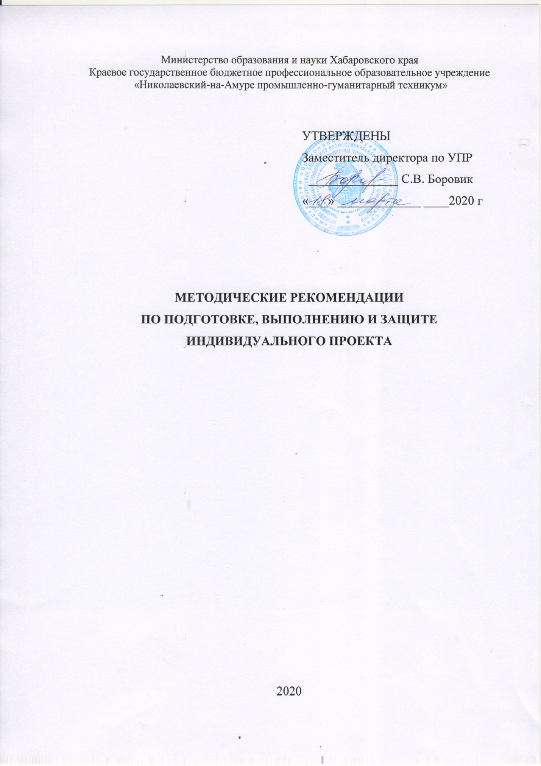

Составитель:
Середенко И.В., методист
КГБ ПОУ «Николаевский-на-Амуре промышленно-гуманитарный техникум»

Методические рекомендации по подготовке, выполнению и защите индивидуального проекта /сост. И.В. Середенко – Николаевск-на-Амуре: КГБ ПОУ НПГТ, 2020 – 22 с.

Методическое пособие содержит рекомендации по подготовке, выполнению и защите индивидуального проекта студентами первого курса техникума на базе основного общего образования. Методические рекомендации помогают правильно определить этапы выполнения проекта, требования к оформлению текстовой части и подготовиться к грамотной, эффективной защите проекта.

Методические рекомендации рассмотрены и согласованы на методическом совете №4 от 28.02.2020 г.

КГБ ПОУ НПГТ, 2020
Содержание

Введение ……………………………………………………………………..........4
1. Этапы работы, структура и содержание индивидуального проекта…..........7
2. Оформление индивидуального проекта …………………………………….12
3. Требования к защите индивидуального проекта …………………………...14
4. Подготовка презентации к защите индивидуального проекта …………….15
5. Критерии оценки индивидуального проекта …………………………….…17
Приложения …………………………………………………………………......18

Введение

В соответствии с Законом Российской Федерации от 29 декабря 2012 года № 273-ФЗ «Об образовании в Российской Федерации», Приказом Минобрнауки России от 17 мая 2012 г. № 413 «Об утверждении федерального государственного образовательного стандарта среднего общего образования» введена проверка качества, подготовки индивидуальных проектов обучающихся техникума.
Одним из обязательных требований реализации федерального государственного образовательного стандарта среднего общего образования, является выполнение обучающимися первого курса, на базе основного общего образования, выполнение индивидуального проекта.
Индивидуальный проект представляет собой особую форму организации деятельности обучающихся (учебное исследование или учебный проект).
Индивидуальный проект выполняется обучающимся самостоятельно под руководством преподавателя по выбранной теме в рамках одного или нескольких изучаемых учебных дисциплин, курсов.
Индивидуальный проект выполняется обучающимся в течение одного года в рамках самостоятельной работы, специально отведенной учебным планом, и должен быть представлен в виде завершенного разработанного проекта.
Проекты, выполняемые обучающимися, могут быть отнесены к одному
из двух типов: социальные и практико-ориентированные (прикладные).
Социальный проект является одним из видов и способов развития современного общества, который представляет собой определенную цепочку мероприятий, акций, после осуществления которой достигается решение задач, значимых для общества.
Практико-ориентированный (прикладной) проект отличается четко обозначенным с самого начала конечным результатом деятельности участника проекта.
Результаты выполнения индивидуального проекта должны отражать:
- сформированность навыков коммуникативной, учебно-исследовательской деятельности, критического мышления;
- способность к инновационной, аналитической, творческой, интеллектуальной деятельности;
- сформированность навыков проектной деятельности, а также самостоятельного применения приобретенных знаний и способов действий при решении различных задач, используя знания одного или нескольких учебных предметов или предметных областей;
- способность постановки цели и формулирования гипотезы исследования, планирования работы, отбора и интерпретации необходимой информации, структурирования аргументации результатов исследования на основе собранных данных, презентации результатов.
Результатом (продуктом) проектной деятельности может быть любая из следующих работ:
а) письменная работа (эссе, реферат, аналитические материалы, обзорные материалы, отчёты о проведённых исследованиях, стендовый доклад и др.);
б) художественная творческая работа (в области литературы, музыки, изобразительного искусства, экранных искусств), представленная в виде прозаического или стихотворного произведения, инсценировки, художественной декламации, исполнения музыкального произведения, компьютерной анимации и др.;
в) материальный объект, макет, иное конструкторское изделие;
г) отчётные материалы по социальному проекту, которые могут включать как тексты, так и мультимедийные продукты.
Требования к организации проектной деятельности, к содержанию и направленности проекта, а также критерии оценки проектной работы разрабатываются с учётом целей и задач проектной деятельности на данном этапе образования и в соответствии с особенностями техникума.
При подготовке индивидуального проекта обучающийся должен:
- выбрать тему индивидуального образовательного проекта;
- посещать консультации и занятия по индивидуальному образовательному проекту;
- ответственно относиться к требованиям и рекомендациям руководителя индивидуального образовательного проекта;
- подготовить публичный отчет о проделанной работе.

1 Этапы работы, структура и содержание индивидуального проекта

Индивидуальный проект является одним из методов формирования компетентности обучающихся, предполагающей не только грамотность, но и активность, умение быстро находить правильное решение возникающих проблем, ориентироваться в пространстве профиля специальности. Индивидуальный проект включает в себя подготовительный, основной и заключительный этапы.
В процессе работы над проектом студент под контролем руководителя планирует свою деятельность по этапам и срокам их прохождения.
Этапы проектирования можно представить следующей схемой:
Первый этап – подготовительный:
- формулировка проблемы проекта (Проблема проекта → Ответ на вопрос «Почему это важно для меня?» → Актуальность проблемы – мотивация);
- определение цели проекта (Цель проекта → Ответ на вопрос «Зачем мы это делаем?» → Целеполагание);
- задачи проекта (Задачи проекта → Ответ на вопрос «Что для этого я делаю?» → Постановка задач);
- гипотеза (Логическое научно обоснованное, вполне вероятное предположение, требующее специального доказательства для своего окончательного утверждения в качестве теоретического положения. В индивидуальном проекте может выдвигаться и/или не выдвигаться);
- методы и способы работы над проектом (Методы и способы → Ответ на вопрос «Как мы это можем делать?» → Выбор способов и методов, планирование);
- сроки выполнения работы и цели, которые предполагается достичь;
- план реализации проекта;
- сбор информации по обозначенной проблеме;
- обсуждение предполагаемых результатов (Результат → Ответ на вопрос → «Что получится?» → Ожидаемый результат).
Второй этап – работа по реализации проекта.
На данном этапе проводятся консультации с руководителем проекта (координатором), который может при необходимости направить исследовательскую деятельность обучающихся в нужное русло. Данный этап позволяет скорректировать работу, внести изменения и дополнения.
На третьем этапе обобщаются и систематизируются результаты предыдущих этапов, подводятся итоги.
Четвертый (заключительный) этап – защита проекта и его презентация.
На данном этапе проявляются творческие и интеллектуальные способности обучающихся, поскольку презентацию необходимо подготовить яркую, запоминающуюся, содержательную, с четкой логической последовательностью: оттачивается мастерство ведения дискуссии и умения отвечать на возникающие при защите проекта вопросы.
В определении сроков работы над проектом можно придерживаться следующего плана:
1) Выбор темы (сентябрь-октябрь)
2) Планирование деятельности – ноябрь - декабрь.
3) Осуществление деятельности по решению проблемы (декабрь-февраль). Работа над проектом - исследование – Основные инструменты на этом этапе: интервью, опросы, наблюдения, эксперименты. Анализ информации, формулирование выводов.
4) Оформление результатов (февраль - март). Написание работы и сдача на проверку руководителю.
5) Презентация результатов (апрель). Оформление окончательного варианта проекта в соответствие с предъявляемыми ему требованиями, составление презентации/доклада по нему на защиту.
6) Оценка результатов и процесса проектной деятельности – защита проекта (апрель-май).
Обязательное условие: за 1 неделю до защиты индивидуальных проектов, в методический кабинет сдаются и электронный и печатный варианты проекта обучающегося, со всеми необходимыми подписями.
Структура и содержание индивидуального проекта:
- титульный лист работы (Приложение 1);
- содержание (Приложение 2);
- введение;
- теоретическая часть;
- заключение;
- список использованных источников (Приложение 3);
- приложения (Приложение 4).
Структура | Требования к содержанию
Титульный лист | Содержит:  - наименование образовательной организации, где выполнена работа;  - наименование предметной цикловой комиссии, в которой состоит руководитель проекта;  - наименование (тема) проекта;  - фамилию, имя и отчество автора;  - фамилию, имя и отчество руководителя -  - город и год.
Содержание | Включает:  - введение,  - наименование всех разделов и подразделов,  - заключение,  - информационные источники (список использованных источников),  - приложения.  От конца текста до номера страницы дается отточие.
Введение, основная часть и заключение должны излагать от третьего лица
Введение | Раскрывает значение и актуальность выбранной темы,  состояние изучаемых вопросов и необходимость проведения исследования. В нем формулируются цель работы, ее основные задачи, указывается предмет, объект и методы исследования, теоретическая и методологическая основа.  Под актуальностью темы понимается её теоретическая и практическая значимость, важность для формирования грамотности лиц, практического применения и решения ряда других задач.  При формулировании цели и задач исследования необходимо исходить из того, что в них описываются как теоретические, так и практические результаты работы.  Главная цель характеризует итог индивидуального проекта в целом, вклад, вносимый в разработку теоретического и практического аспектов обозначенной проблемы.  Задачи конкретизируют содержание цели исследования, характеризуя промежуточные итоги работы.  В конце введения можно раскрыть структуру работы, т.е. кратко описать перечень её структурных элементов и обосновать последовательность их расположения.  Объём введения не должен превышать 1-1,5 страниц.
Теоретическая часть | Первый раздел носит теоретический характер. В ней автор определяет методологические и теоретические основы исследуемой проблемы. Для этого:  - изучает и делает обзор теоретического материала по изучаемой теме;  - рассматривает представленные в литературе точки зрения ученых по изучаемому вопросу, выявляет противоречия, критически оценивает представленные взгляды на освещаемый вопрос.  В ходе такого размышления над литературными источниками формируется собственная точка зрения на предмет и объект исследования, приобретаются навыки подбора аргументов для доказательства своих позиций по тем или иным вопросам.  Первый раздел исследования может содержать 2-3 теоретических вопроса, в которых:  - раскрываются сущность и значимость поставленной проблемы;  - дается обзор литературных источников и нормативно-правовых актов, касающихся темы исследования, обобщается отечественный и зарубежный опыт по исследуемой тематике, обосновывается возможность его применения для решения поставленной проблемы.  Объём первого раздела 3-4 страницы машинописного текста.  При изложении материала делаются ссылки на литературные источники путем указания в квадратных скобках их номера в списке литературы и страниц, с которых заимствованы цитаты или цифровой материал, например: [5, с. 77]. При произвольном изложении принципиальных вопросов достаточно указать номер источника, например: [5].
Практическая часть | Второй раздел содержит 3-5 страниц машинописного текста и носит экспериментальный характер.  Сбор и систематизация необходимых материалов (фактов, цифр, результатов) в соответствии с целями. Работа с полученной информацией. Проведение экспериментов и опытов (формулирование выводов). Самоанализ полученных результатов.  При работе над индивидуальным проектом допускаются промежуточные выводы, которые формируются по итогам написания разделов работы. Вывод по разделу не подлежит обособлению и представляет собой его заключительный абзац, в котором в тезисной форме излагаются полученные автором результаты.
Заключение | Заключение (1-1,5 страницы) содержит краткие выводы по результатам проведенного исследования. В выводах кратко, но четко отражаются ключевые положения каждого раздела индивидуального проекта, уделяется  внимание решению поставленных задач и целей исследования.
Список использованных источников | Список использованных источников включает источники информации, которые обучающийся прямо или косвенно использовал при подготовке и выполнении индивидуального проекта. Использованные источники указываются в алфавитном порядке. Общее количество источников должно быть не менее 7, при этом на 50% из них должны быть ссылки в тексте работы.
Приложения | Приложения могут включать графики, схемы, рисунки, таблицы, копии документов и другие необходимые данные. Они располагаются в порядке их упоминания в тексте и служат для иллюстрации отдельных положений исследуемой проблемы или являются результатом предлагаемых автором рекомендаций. Приложений может быть не более 10 страниц.

2 Оформление индивидуального проекта

Готовый проект брошюруется в папку, предназначенную для такого оформления. В сброшюрованной работе не должно быть пустых страниц.
Титульный лист оформляется строго в соответствии с образцом. Не допускается оформление титульного листа с применением рамок, цветного изображения, изменения шрифта, межстрочных расстояний, применение разрежённости, теней, контуров и других спецэффектов.
Требования | Содержание требования
Объем | не менее 15 страниц компьютерного текста
Оформление | текст печатается на одной стороне листа белой бумаги формата A4
Интервал | 1,5
Шрифт | «Times New Roman»
Размер | 14 п
Выравнивание | по ширине
Кавычки | «кавычки-елочки»
Параметры страницы | с левой стороны – 30 мм,  с правой – 10 мм,  сверху – 20 мм,  снизу –20 мм.
Нумерация страниц | − арабскими цифрами,   сквозная, от титульного листа, при этом номер страницы на  титульном листе не проставляют   проставляется со второй страницы,   порядковый номер страницы ставится внизу по середине строки
Введение, название глав, заключение, список использованных источников | с новой страницы как в предложении по центру нежирным шрифтом, в конце точка не ставится
Оформление глав | 1 Понятие о физике-науке  Выравнивание по левому краю
Оформление параграфа | 1.1 Физика прошлого  Выравнивание по левому краю
Расстояние между названием параграфа, предыдущим и последующим текстом | Расстояние между названием главы и параграфом 1 межстрочный интервал и 2 пробела вниз.
Параграф | Не менее 3 страниц
Иллюстрации | Рисунок 1 - Анализ данных эмпирического исследования  Все иллюстрации в работе (эскизы, схемы, рафики, фотографии)  называются рисунками. Допускается выполнение цветных рисунков.
Таблицы | Таблица 3 - Местность проживания респондентов  Варианты ответов Абс %  В городе 307 76,2  В сельской местности 90 22,3  Нет ответа 6 1,5

3 Требования к защите индивидуального проекта

Закончив написание и оформление индивидуального проекта, его основные положения надо обсудить с руководителем.
Подготовив индивидуальный проект к защите, обучающийся готовит выступление, наглядную информацию (схемы, таблицы, графики и другой иллюстративный материал) для использования во время защиты.
Процедура защиты индивидуальных проектов определяется предметными цикловыми комиссиями образовательной организации.
Обучающийся публично представляет результаты проведенного исследования. Процедура защиты включает доклад (не более 5 минут) с использованием мультимедийной презентации, в которой он отражает актуальность темы проекта; цель и задачи проекта; результаты проведенного теоретического и практического исследования, выявляет проблемы и выдвигает предполагаемые пути решения, а также делает общий вывод по теме исследования.
Обучающийся отвечает на вопросы теоретического и практического характера по теме проекта.
Работа не допускается к защите по следующим основаниям:
- по мнению председателя комиссии не соответствует требованиям по структуре и содержанию, или не соответствует теме исследования;
- работа выполнена с грубым нарушением правил оформления или на
её титульном листе указана тема отличная от заявленной обучающимся и закреплённой в приказе;
- работа представлена на проверку с нарушением сроков.

4 Подготовка презентации к защите индивидуального проекта

Презентация индивидуального проекта представляет собой документ, отображающий графическую информацию, содержащуюся в проекте, достигнутые автором работы результаты и предложения по совершенствованию исследуемого предмета. Презентация индивидуального проекта содержит основные положения для защиты, графические материалы: диаграммы, рисунки, таблицы, карты, чертежи, схемы, алгоритмы и т.п., которые иллюстрируют предмет защиты проекта.
Для того чтобы лучше и полнее донести свои идеи до тех, кто будет рассматривать результаты исследовательской работы, надо подготовить текст выступления. Он должен быть кратким, и его лучше всего составить по такой схеме:
1) почему избрана эта тема;
2) какой была цель исследования;
3) какие ставились задачи;
4) какие гипотезы проверялись (если они были выдвинуты);
5) какие использовались методы и средства исследования;
6) каким был план исследования;
7) какие результаты были получены;
8) какие выводы сделаны по итогам исследования;
9) что можно исследовать в дальнейшем в этом направлении.
Презентация (электронная) для защиты индивидуального проекта служит для убедительности и наглядности материала, выносимого на защиту.
Основное содержание презентации:
1 слайд
Титульная страница необходима, чтобы представить аудитории автора и тему его работы. На данном слайде указывается следующая информация:
-полное название образовательной организации;
- тема индивидуального проекта
- ФИО обучающегося
- ФИО руководителя индивидуального проекта
- год выполнения работы
2 слайд
Должен содержать обязательные элементы индивидуального проекта:
Актуальность
Цели и задачи проекта
Объект проекта
Предмет проекта
Не обязательно, чтобы все элементы были «озвучены» в презентации (что-то указывается в слайде, а что-то проговаривается защищающимся)
3 - 6 слайды - непосредственно раскрывается тема работы на основе собранного материала, дается краткий обзор объекта исследования, характеристика основных вопросов индивидуального проекта (таблицы, графики, рисунки, диаграммы).
7 слайд
-итоги проделанной работы
-основные результаты в виде нескольких пунктов
-обобщение результатов, формулировка предложений по их устранение или совершенствованию.

5 Критерии оценки индивидуального проекта

5.1 Защита индивидуального проекта заканчивается выставлением в оценочных ведомостях баллов, набранных обучающимися.
Максимальное количество баллов по каждому критерию – 3 балла.
Критерии оценки:
- актуальность поставленной задачи;
- проблема, цель и задачи;
- оригинальность методов решения задач;
- практическая часть (продукт);
- четкость выводов;
- практическая значимость;
- логичность изложения материала;
- нормоконтроль;
- осознанное изложение материала, умение ориентироваться в своей работе;
- эмоциональность, выразительность, речь;
- уместность, достаточность использования, качество и правильность наглядного материала.

5.2 Обучающиеся, принявшие участие в научно-практических конференциях, конкурсах муниципального и краевого уровней автоматически освобождаются от публичной защиты индивидуального проекта.

Приложение 1
Шапка оформляется: шрифт Times New Roman, размер – 12 п., межстрочный интервал – 1,
МИНИСТЕРСТВО ОБРАЗОВАНИЯ И НАУКИ ХАБАРОВКОГ КРАЯ
Краевое государственное бюджетное
профессиональное образовательное учреждение
«Николаевский-на-Амуре промышленно-гуманитарный техникум»
Два отступа вниз

Предметная цикловая комиссия
естественнонаучных дисциплин
межстрочный интервал – 1,5; 8 отступов вниз

ИНДИВИДУАЛЬНЫЙ ПРОЕКТ
____________________________________________________________________________________________________________________________________
(тема проекта без кавычек, как предложение, точка в конце не ставится)
межстрочный интервал – 1,5; 2 отступ вниз

Работу выполнил ____________________ группа __________________________________
^{подпись} ^{Ф.И.О.}
Руководитель работы __________________________________________________________
^{подпись} ^{Ф.И.О.}
Оценка ______________________________________________________________________
^{прописью} ^{подпись председателя комиссии} ^{ФИО}

г. Николаевск-на-Амуре
2020
Приложение 2
Содержание

Введение ……………………………………………………………………………
1 Теоретическая часть ……………………………………………………………
1.1 …………………………………………………………………………………
1.2 ………………………………………………………………………………….
2 Практическая часть ………………………………………………….................
2.1 …………………………………………………………………………………
2.2 …………………………………………………………………………………
Заключение …………………………………………………………………………
Список использованных источников …………………………………………...
Приложение ……………………………………………………………………….

Приложение 3
Список использованных источников

1 Голуб, Г.Б., Метод проектов – технология компетентностно-ориентированного образования: Методическое пособие для педагогов – руководителей проектов учащихся основной школы / Голуб, Г.Б., Перелыгина, К.А., Чуракова, О.В. – Самара: Изд-во «Учебная литература», 2006. – 416 с.
2 Официальный интернет-портал правовой информации [Электронный ресурс]. – Режим доступа: www.pravo.gov.ru

Приложение 4
Пример оформления рисунков

Рисунок 1 - Анализ данных эмпирического исследования

Приложение 5

Пример оформления таблиц

Таблица 3 - Местность проживания респондентов

Варианты ответов | Абс | %
В городе | 307 | 76,2
В сельской местности | 90 | 22,3
Нет ответа | 6 | 1,5

